**Фотоотчёт**

**семейных стартов среди ДОУ МО «Город Березники» Пермского края**

**«МЫ - СПОРТИВНАЯ СЕМЬЯ**

Задачи:

- создать условия для приобщения большого количества семей к ЗОЖ;

-способствовать к сохранению семейных отношений и формированию осознанной мотивации к ЗОЖ несовершеннолетних;

-привлечь педагогов ДОУ к участию в мероприятии и оказанию помощи семьям, желающим принять участие в Семейных стартах;

- способствовать раскрытию спортивного потенциала семей.

24.11.2024 г на роллердроме «Апельсин» г. Березники состоялись семейные соревнования. Семейные старты проводились в одной возрастной группе – полные семьи с детьми 6-7 лет. 20 семейных команд пришли померяться силами. Семейные старты включали в себя лично-семейное и командное первенство. От ДОУ «Радуга» была заявлена дружная команда семьи Куклиных. Команда Куклиных на станции «Стальной пресс» за 30 сек выполнила подъём туловища из положения лёжа - 66 раз, на станции «Дружная команда» - прыгнули через скакалку за 1 мин -130 раз, на станции «Большой прыжок» - выполнили прыжок в длину с места друг за другом - на 6м21см. Все испытания команда прошла достойно. МОЛОДЦЫ!

Самым зрелищным испытанием были командные эстафеты, состоящие из разных семейных команд ДОУ. Команды были как единый, дружный, сплоченный коллектив.

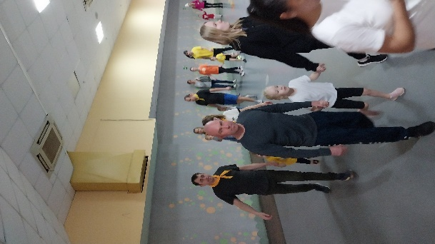 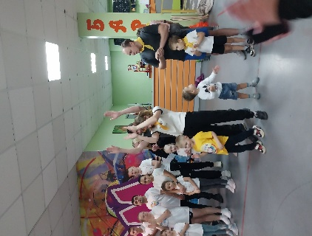 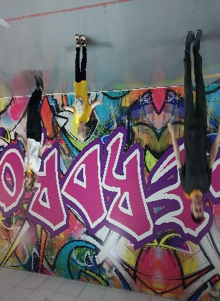 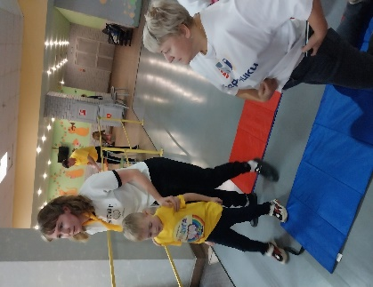 Парад Представление «Дружная команда» «Стальной пресс»

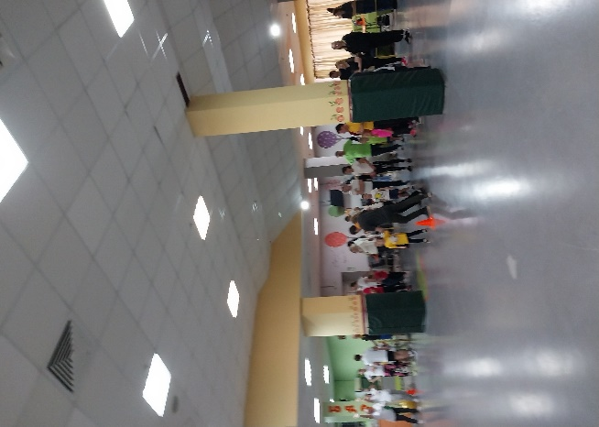 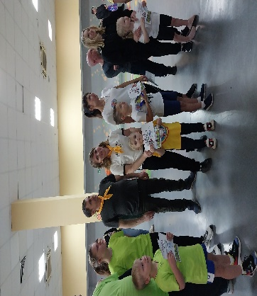 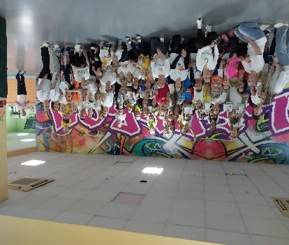

Командное первенство Награждение

Благодарим семью Куклиных за участие в семейных стартах. Желаем крепкого здоровья, успехов во всём!